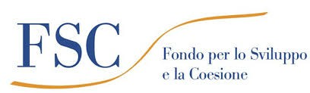

Al
Direttore del Servizio regionale Programmazione Politiche Sociali
III Dipartimento Presidenza della Giunta
Regionale
Regione Molise
regionemolise@cert.regione.molise.it

Il sottoscritto ________________________________________ in qualità di legale rappresentante p.t. della Diocesi molisana ___________________________ (in seguito beneficiario), in relazione all’intervento “________________________________________________________________________” dell’importo di euro_____________________ CUP ________________________, finanziato con le risorse del Fondo per lo
Sviluppo e la Coesione(di cui alla Determinazione di concessione del finanziamento n. _______ del __________);

DICHIARA

di aver ricevuto dalla Regione Molise, a titolo di anticipazione e di erogazione parziale, la somma complessiva di euro ____________________ pari al __________ % del contributo concesso di euro __________________

CHIEDE

in conformità a quanto previsto dall’articolo 10 dell’Avviso “Interventi a beneficio degli Enti Religiosi”, l’EROGAZIONE del pagamento del SALDO pari a euro_____________ da accreditare sul c/c bancario intestato a ________________ aperto presso la Banca_____________, filiale di______________ codice IBAN:______________________________.

Elenco allegati:
- Relazione dettagliata dell’intervento realizzato sottoscritta dal Legale rappresentante;
- Rendicontazione delle spese sostenute contenente la dichiarazione sostitutiva di atto di notorietà ai sensi degli articoli 46 e 47 del DPR n. 445/2000 a firma del professionista/economo diocesano.

Data e luogo_____________________________

Il Legale Rappresentante
Firma
__________________________________

